数据库：

1.前台

|  |  |  |  |  |
| --- | --- | --- | --- | --- |
| 编号 | 字段名 | 中文名 | 类型 | 说明 |
|  |  |  |  |  |
| 1 | Manager_code | 前台编号 | Int | 主键且自动排序 |
| 2 | Manager_Name | 前台姓名 | Varchar |  |
| 3 | Age | 年龄 | Int |  |
| 4 | Gender | 性别 | Varchar |  |
| 5 | Phone_Number | 电话号 | Varchar |  |
| 6 | Education | 学历 | Varchar |  |
|  |  |  |  |  |

2.教练

|  |  |  |  |  |
| --- | --- | --- | --- | --- |
| 编号 | 字段名 | 中文名 | 类型 | 说明 |
|  |  |  |  |  |
|  |  |  |  |  |
| 1 | Trainer_Name | 教练姓名 | Varchar |  |
| 2 | Age | 年龄 | Int |  |
| 3 | Gender | 性别 | Varchar |  |
| 4 | Phone_Number | 电话号 | Varchar |  |
| 5 | Trainer_Code | 教练编号 | Int | 主键且自动排序 |
| 6 | Height | 身高 | Int |  |
| 7 | Weight | 体重 | Int |  |
| 8 | Join_time | 入职时间 | Int |  |
| 9 | Class_time | 已上课时 | Int |  |
|  |  |  |  |  |

3.会员

|  |  |  |  |  |
| --- | --- | --- | --- | --- |
| 编号 | 字段名 | 中文名 | 类型 | 说明 |
|  |  |  |  |  |
|  |  |  |  |  |
| 1 | Vip_Name | 会员姓名 | Varchar |  |
| 2 | Age | 年龄 | Int |  |
| 3 | Gender | 性别 | Varchar |  |
| 4 | Phone_Number | 电话号 | Varchar |  |
| 5 | Height | 身高 | Int |  |
| 6 | Weight | 体重 | Int |  |
| 7 | Card blance | 会员卡余额 | Int |  |
| 8 | Used_amount | 已用金额 | int |  |
| 9 | Vip_code | 会员编号 | Int | 主键且自动排序 |

4.保洁

|  |  |  |  |  |
| --- | --- | --- | --- | --- |
| 编号 | 字段名 | 中文名 | 类型 | 说明 |
|  |  |  |  |  |
|  |  |  |  |  |
| 1 | Cleaner_Name | 保洁姓名 | Varchar |  |
| 2 | Age | 年龄 | Int |  |
| 3 | Gender | 性别 | Varchar |  |
| 4 | Phone_Number | 电话号 | Varchar |  |
| 5 | Cleaner_code | 保洁编号 | Int | 主键且自动排序 |

5.预约表单/课程

|  |  |  |  |  |
| --- | --- | --- | --- | --- |
| 编号 | 字段名 | 中文名 | 类型 | 说明 |
| 1 | Class_id | 课程id | Int | 主键且自动排序 |
| 2 | Class_name | 课程名称 | Varchar |  |
| 3 | Class_starttime | 课程开始时间 | Date_time | 开始时间 |
| 4 | Class_endtime | 课程结束时间 | Date_time | 结束时间 |
| 5 | Trainer_Code | 教练编号 | Int | 上课教练 |
| 6 | Room_id | 场地id | Int | 上课教室 |
| 7 | Cost | 金额 | Int |  |
| 8 | Vip_code | 会员编号 | Int |  |

6.设备器材

|  |  |  |  |  |
| --- | --- | --- | --- | --- |
| 编号 | 字段名 | 中文名 | 类型 | 说明 |
| 1 | Equ_id | 器材id | Int |  |
| 2 | Equ_name | 器材名称 | Varchar |  |
| 3 | Equ_state | 设备状态 | Varchar | 正常/需要检修/正在检修 |

7.场地

|  |  |  |  |  |
| --- | --- | --- | --- | --- |
| 编号 | 字段名 | 中文名 | 类型 | 说明 |
| 1 | Room_id | 场地id | Int |  |
| 2 | Room_name | 场地名称 | varchar |  |
| 3 | Equ_id | 器材id | int |  |

8.请假表单（对应课程请假）

|  |  |  |  |  |
| --- | --- | --- | --- | --- |
| 编号 | 字段名 | 中文名 | 类型 | 说明 |
| 1 | Leave_id | 请假表单序号 | Int |  |
| 2 | Trainer_Code | 教练编号 | Int |  |
| 3 | Reason | 请假理由 | Varchar |  |
| 4 | Class_id | 课程ID | Int |  |
|  |  |  |  |  |

9.登陆表单

|  |  |  |  |  |
| --- | --- | --- | --- | --- |
| 编号 | 字段名 | 中文名 | 类型 | 说明 |
| 1 | ID | 账号 | Int |  |
| 2 | Password | 密码 | Varchar |  |

ER关系图

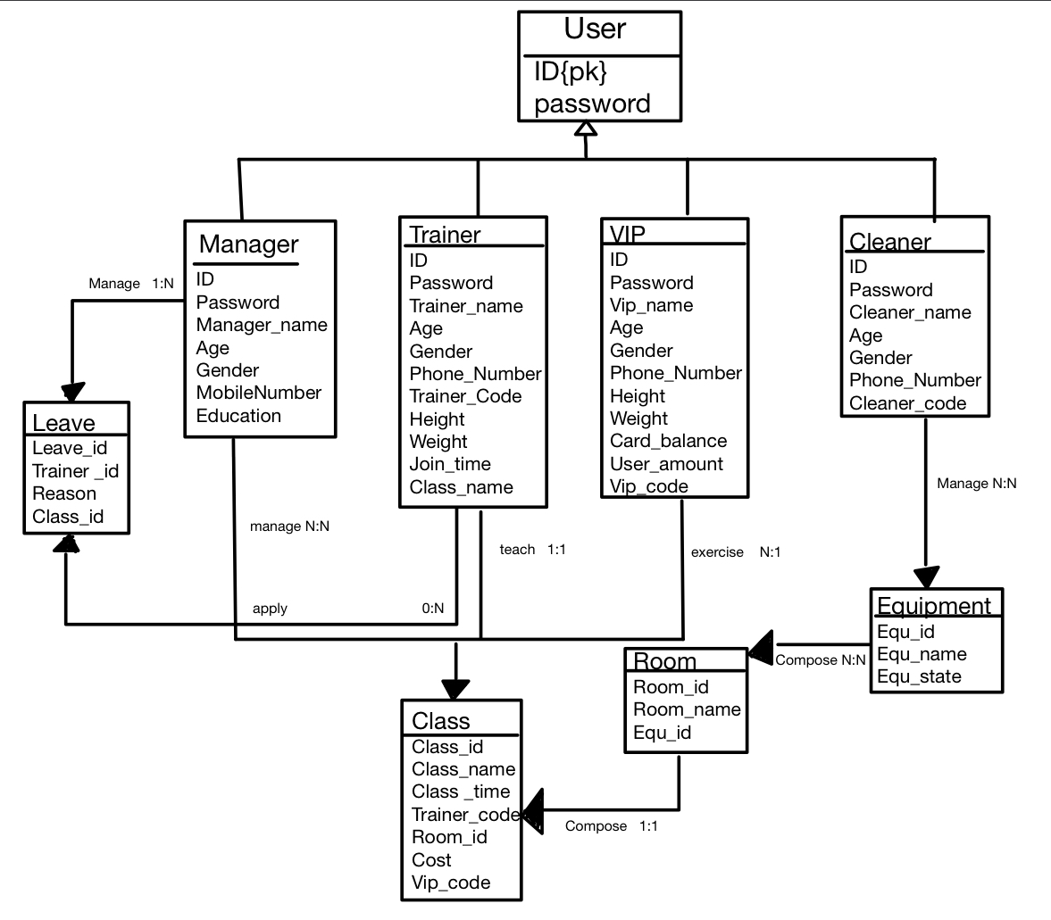5.11更新：

所有电话号的最大长度为11

所有性别最大长度为6

其余Varchar长度均为50

所有类型为int的值不设置长度

将登陆的账号与密码单独放置在一个表中